Дата ________________________
Тема: Аналіз лікарської рослинної сировини, яка містить флавоноїди
Хімічний аналіз лікарської рослинної сировини, яка містить флавоноїди
Завдання 1. Проведіть виділення флавоноїдів з лікарської рослинної сировини.
Методика. 3-5 г подрібненої рослинної сировини заливають 30-50 мл 70 % спирту в колбі зі зворотним холодильником і проводять екстракцію на водяній бані протягом 20-30 хвилин. Витяг прохолоджують, фільтрують через 4 шари марлі або фільтрувальний папір. Отриманий фільтрат наносять на колонку діаметром 1 см, заповнену 1,0 г поліамідного сорбенту, промивають 50 мл води й элюють флавоноїди з колонки 70 % етанолом, відбираючи фракцію, забарвлену в жовтий колір. Отриманий фільтрат упарюють до 1/2 об'єму й використовують для проведення якісних реакцій і хроматографічного виявлення флавоноїдів.
Завдання 2. Проведіть якісні реакції на флавоноїди. Як зразок порівняння використовуйте 0,1 % спиртовий розчин рутину. Запишіть результати реакцій у таблицю й зробіть висновки.
1. Ціанідинова реакція. До 1 мл витягу додають 2-3 краплі концентрованої хлористоводневої кислоти й 1-2 стружки металевого магнію. Спостерігають забарвлення, що утвориться.
2. Ціанідинова реакція за Бріантом. До забарвленого продукту ціанідинової реакції додають 1/3 частини октанолу або бутанолу за об'ємом, розбавляють водою до розділу шарів, струшують і відзначають перехід пігментів у водну або органічну фази.
3. Реакція з лугом. До 1 мл витягу додають 1-2 краплі 10 % спиртоводного розчину калію або натрію гідроксиду.
4. Реакція з алюмінію хлоридом. До 1 мл витягу додають 1 мл 2 % спиртового розчину алюмінію хлориду.
5. Реакція із феруму (III) хлоридом. До 1 мл витягу додають 2-3 краплі 1 % спиртового розчину феруму хлориду.
6. Реакція Вільсона. До 2 мл витягу додають 1 мл 2 % розчину кислоти борної та 1 мл 2 % спиртового розчину кислоти лимонної (або щавлевої).
7. Реакція з ваніліном у концентрованої хлористоводневої кислоті. До 1 мл додають трохи краплі 1 % розчину ваніліну в кислоті хлористоводневій концентрованій.

Результати якісних реакцій на флавоноїди
Реактив | Результат реакції
Реактив | досліджуваний витяг | розчин рутину
Ціанідинова проба за Бріантом:
органічний шар:
водний шар:
Розчин лугу
Розчин основного ацетату свинцю
Розчин заліза (III) хлориду
Реакція Вільсона
Реакція з ваніліном у кислоті хлористоводневій конц.
Висновки: __________________________________________________________________________
_____________________________________________________________________________________
Завдання 3. Проведіть якісну реакцію ідентифікації коренів вовчуга, засновану на флюоресценції ізофлавоноїдів в УФ-світлі. Запишіть спостереження й зробіть висновки.
Методика. Близько 0,2 г порошку коренів вовчуга поміщають у колбу зі шліфом ємністю 25 мл, додають 5 мл 70 % спирту й нагрівають зі зворотним холодильником на киплячій водяній бані при слабкому кипінні протягом 20 хвилин. Після охолодження розчин фільтрують через паперовий фільтр. На смужку фільтрувального паперу наносять мікропіпеткою 0,05 мл витягу й проглядають в УФ-світлі.
Спостереження: _____________________________________________________________________
Висновки: __________________________________________________________________________
_____________________________________________________________________________________
Завдання 4. Проведіть хроматографічний аналіз флавоноїдів у лікарській рослинній сировині. Замалюйте схеми хроматограм, розрахуйте величини Rf. Зробіть висновок про флавоноїдний склад витягу.
Методика. 5 мл очищеного екстракту (завдання 1) упарюють досуха на водяній бані у фарфоровій чашці. Залишок розчиняють в 0,5 мл етилового спирту, наносять його на дві пластинки, покриті шаром силікагелю. Як свідків використовують розчини рутину й кверцетину. Пластинки поміщають у хроматографічні камери із системами розчинників: а) для агліконів: етилацетат-мурашина кислота-вода (70:15:17); б) для глікозидів: метанол-оцтова кислота-вода (18:1:1) або хлороформ-метанол-вода (20:14:3).
Після просування фронту розчинників на 10-11 см хроматограму висушують у витяжній шафі, відзначають плями флавоноїдів у видимому та УФ-світлі до й після обробки 10 % спиртовим розчином натрію гідроксиду.
Схема хроматограми | № плями | Величина Rf у системі |  | Забарвлення плям
Схема хроматограми | № плями | А | Б | у видимому світлі | в УФ-світлі | з NaOH
Система розчинників: _________________________________________________________________
Реактив прояву: ______________________________________________________________________
Висновки: __________________________________________________________________________
_____________________________________________________________________________________
Завдання 5. Визначте кількісний вміст флавоноїдів у траві звіробоя за ДФ СРСР XI видання, ст. 52. Зробіть висновок про відповідність зразка сировини вимогам АНД (не менш 1,5 %).
Методика. Аналітичну пробу сировини подрібнюють до розміру часток, що проходять крізь сито з отворами діаметром 1 мм. Близько 1,0 г (точне наважка) подрібненої сировини поміщають у колбу зі шліфом ємністю 150 мл, додають 30 мл 50 % спирту. Колбу приєднують до зворотного холодильника й нагрівають на киплячій водяній бані протягом 30 хвилин, періодично струшуючи для змивання часток сировини зі стінок. Гарячий витяг фільтрують через вату в мірну колбу ємністю 100 мл так, щоб частки сировини не попадали на фільтр. Вату поміщають у колбу для екстрагування й додають 30 мл 50 % спирту. Екстракцію повторюють ще двічі в описаних вище умовах, фільтруючи витяг у ту ж мірну колбу. Після охолодження об'єм витягу доводять 50 % спиртом до мітки й перемішують (розчин А).
У мірну колбу ємністю 25 мл поміщають 3 мл розчину А, 1 мл розчину алюмінію хлориду в 95 % спирті й доводять об'єм розчину 95 % спиртом до позначки. Через 40 хвилин вимірюють оптичну густину розчину на спектрофотометрі при довжині хвилі 415 нм у кюветі з товщиною шару 10 мм. Як розчин порівняння використовують розчин, що складається з 1 мл витягу, 1 краплі кислоти оцтової розведеної й доведений 95 % спиртом до позначки в мірній колбі ємністю 25 мл.
Паралельно вимірюють оптичну густину розчину стандартного зразка (ФСЗ) рутину, приготовленого аналогічно випробуваному розчину.
Вміст суми флавоноїдів у перерахунку на рутин і абсолютно суху сировину Х, %, розраховують за формулою:
А × m₀ × 100 × 100 × 100
Х = ----------------------------------- =
D₀ × m × 100 × (100 - W)
де А - оптична густина випробуваного розчину; А₀ - оптична густина розчину ФСО рутину; m - маса сировини, г;
m₀ - маса ФСЗ рутину, г; W - втрата в масі при висушуванні сировини, %.
Примітка. Приготування розчину Державного стандартного зразка (ДСЗ) рутину. Близько 0,05 г (точна наважка) ДСЗ рутину, попередньо висушеного при температурі 130-135⁰С протягом 3 год, розчиняють в 85 мл 95 % спирту в мірній колбі ємністю 100 мл при нагріванні на водяній бані, охолоджують, кількісно переносять у мірну колбу ємністю 100 мл, доводять об'єм розчину тим же спиртом до мітки й перемішують.
Висновки: __________________________________________________________________________
_____________________________________________________________________________________

Дата ________________________
Макро- і мікроскопічний аналіз лікарської рослинної сировини, яка містить флавоноїди
Об'єкти для лабораторного дослідження: бутони й плоди софори японської, квітки волошки синьої, плоди аронії чорноплодої, трава собачої кропиви, трава гірчака перцевого, трава гірчака почечуйного, трава гірчака пташиного (споришу), трава сухоцвіту багнового, квітки цмину піскового, квітки пижма, квітки глоду, плоди глоду, трава череди, квітки бузини чорної, трава ерви шерстистої, трава хвощу, корені солодки, корінь вовчуга.
Об'єкти для самостійного вивчення: трава фіалки, квітки гібіскуса, квітки нагідок, трава звіробою, корінь шоломниці байкальської, листи гінкго, трава астрагала шерстистоквіткового, трава астрагала серпоплодного, трава десмодіума канадського, квітки липи, види леспедеци, трава датиски конопляної, трава золотарнику канадського, трава злинки канадської, лушпиння й трава квасолі.
Лікарська рослинна сировина, що виявляє Р-вітамінну активність
Наведіть формулу рутину та укажіть його хімічну назву:
Хімічна назва рутину
_________________________________________
_________________________________________
_________________________________________

Об'єкт 1. Бутони софори японської
Лат. назв. ЛРС | Рос. назв. ЛРС
Лат. назв. ЛР | Рос. назв. ЛР  Укр. назв. ЛР
Лат. назв. род. | Рос. назв. род.  Укр. назв. род.
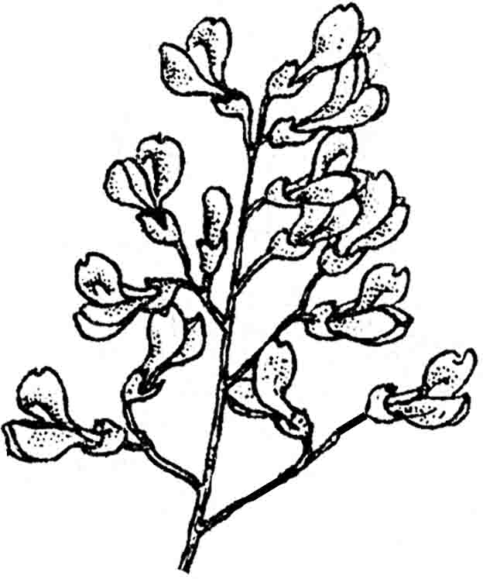  Зовнішній вигляд ЛРС | Місце для ЛРС
Зовнішні ознаки: товарний вид __________________________________________________________
форма | довжина
ширина | наявність і розмір квітконіжки
чашечка: форма | кількість зубчиків
форма зубчиків | колір
колір віночка | запах
смак
Укажіть можливі домішки: 1. __________________________________________________________
2. ___________________________________________________________________________________
Укажіть препарати бутонів софори японської та їх застосування _________________________
_____________________________________________________________________________________

Об'єкт 2. Плоди софори японської
Лат. назв. ЛРС | Рос. назв. ЛРС
Лат. назв. ЛР | Рос. назв. ЛР  Укр. назв. ЛР
Лат. назв. род. | Рос. назв. род.  Укр. назв. род.
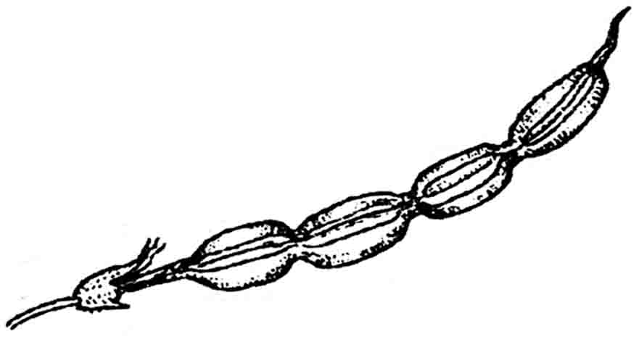  Зовнішній вигляд ЛРС | Місце для ЛРС
Зовнішні ознаки: товарний вид ________________________________________________________
плід: тип | форма
кількість насінин | довжина
ширина | колір
насіння: колір | довжина
ширина | запах
смак
Укажіть препарати плодів софори японської та їх застосування __________________________
_____________________________________________________________________________________

Об'єкт 3. Плоди аронії чорноплодої свіжі
Лат. назв. ЛРС | Рос. назв. ЛРС
Лат. назв. ЛР | Рос. назв. ЛР  Укр. назв. ЛР
Лат. назв. род. | Рос. назв. род.  Укр. назв. род.
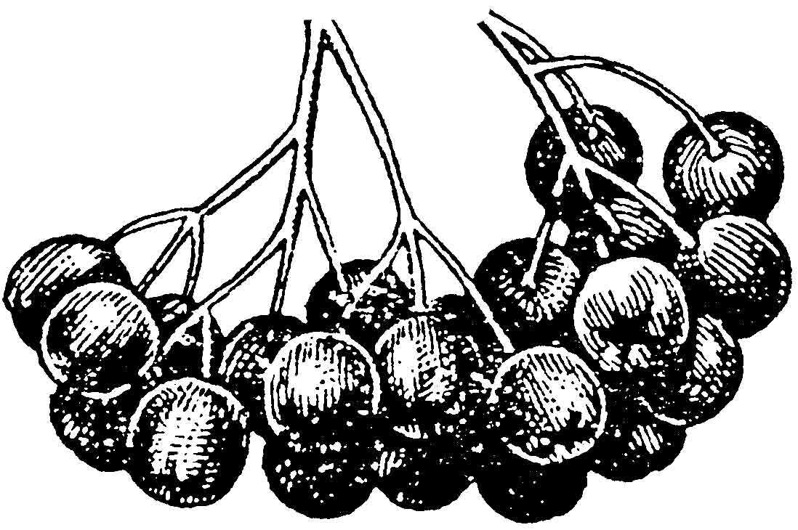  Зовнішній вигляд ЛРС | Місце для ЛРС
Зовнішні ознаки: товарний вид ________________________________________________________
форма | колір
наявність нальоту | розміри
колір плодів | характер шкірочки
колір м'якоті | розмір насінин
колір насінин | запах
смак
Специфічні особливості ______________________________________________________________
_____________________________________________________________________________________
Укажіть препарати аронії та їх застосування ___________________________________________
_____________________________________________________________________________________

Об'єкт 4. Шкірка лимона
Лат. назв. ЛРС | Рос. назв. ЛРС
Лат. назв. ЛР | Рос. назв. ЛР  Укр. назв. ЛР
Лат. назв. род. | Рос. назв. род.  Укр. назв. род.
Укажіть застосування шкірки лимона _________________________________________________
_____________________________________________________________________________________

Об'єкт 5. Трава гречки посівної
Лат. назв. ЛРС | Рос. назв. ЛРС
Лат. назв. ЛР | Рос. назв. ЛР  Укр. назв. ЛР
Лат. назв. род. | Рос. назв. род.  Укр. назв. род.
Укажіть застосування трави гречки посівної ___________________________________________
_____________________________________________________________________________________

Об'єкт 6. Листя (флеші) чаю
Лат. назв. ЛРС | Рос. назв. ЛРС
Лат. назв. ЛР | Рос. назв. ЛР  Укр. назв. ЛР
Лат. назв. род. | Рос. назв. род.  Укр. назв. род.
Укажіть застосування листя чаю ______________________________________________________
_____________________________________________________________________________________

Лікарська рослинна сировина, яка містить різні групи флавоноїдів
Об'єкт 7. Квітки волошки синьої
Лат. назв. ЛРС | Рос. назв. ЛРС
Лат. назв. ЛР | Рос. назв. ЛР  Укр. назв. ЛР
Лат. назв. род. | Рос. назв. род.  Укр. назв. род.
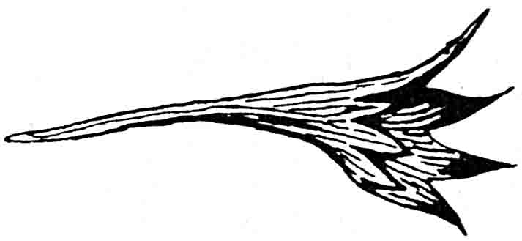  Зовнішній вигляд ЛРС | Місце для ЛРС
Зовнішні ознаки: товарний вид ________________________________________________________
крайові квітки: форма | довжина
форма відгину | серединні квітки: форма
довжина | кількість тичинок
основа | колір: крайових квіток
серединних квіток | запах
смак
Укажіть застосування квіток волошки синьої __________________________________________
_____________________________________________________________________________________

Об'єкт 8. Трава собачої кропиви
Лат. назв. ЛРС | Рос. назв. ЛРС
Лат. назв. ЛР | Рос. назв. ЛР  Укр. назв. ЛР
Лат. назв. род. | Рос. назв. род.  Укр. назв. род.
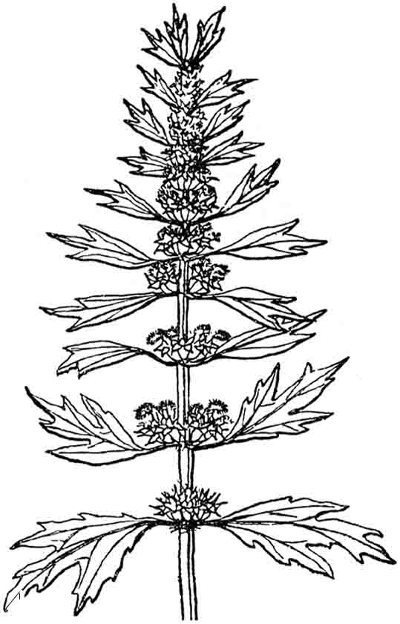  Зовнішній вигляд ЛРС | Місце для ЛРС
Зовнішні ознаки: товарний вид ________________________________________________________
стебло: довжина | товщина
форма | колір
листи: розташування | форма
край | підстава
колір | довжина
ширина | тип суцвіття
квітки: розташування
чашечка: форма | колір
віночок: форма | довжина
верхня губа | нижня губа
колір | кількість тичинок
запах | смак
Специфічні особливості:______________________________________________________________
_____________________________________________________________________________________
Укажіть можливі домішки: 1. __________________________________________________________
2. ___________________________________________________________________________________
Мікроскопічний аналіз листя собачої кропиви
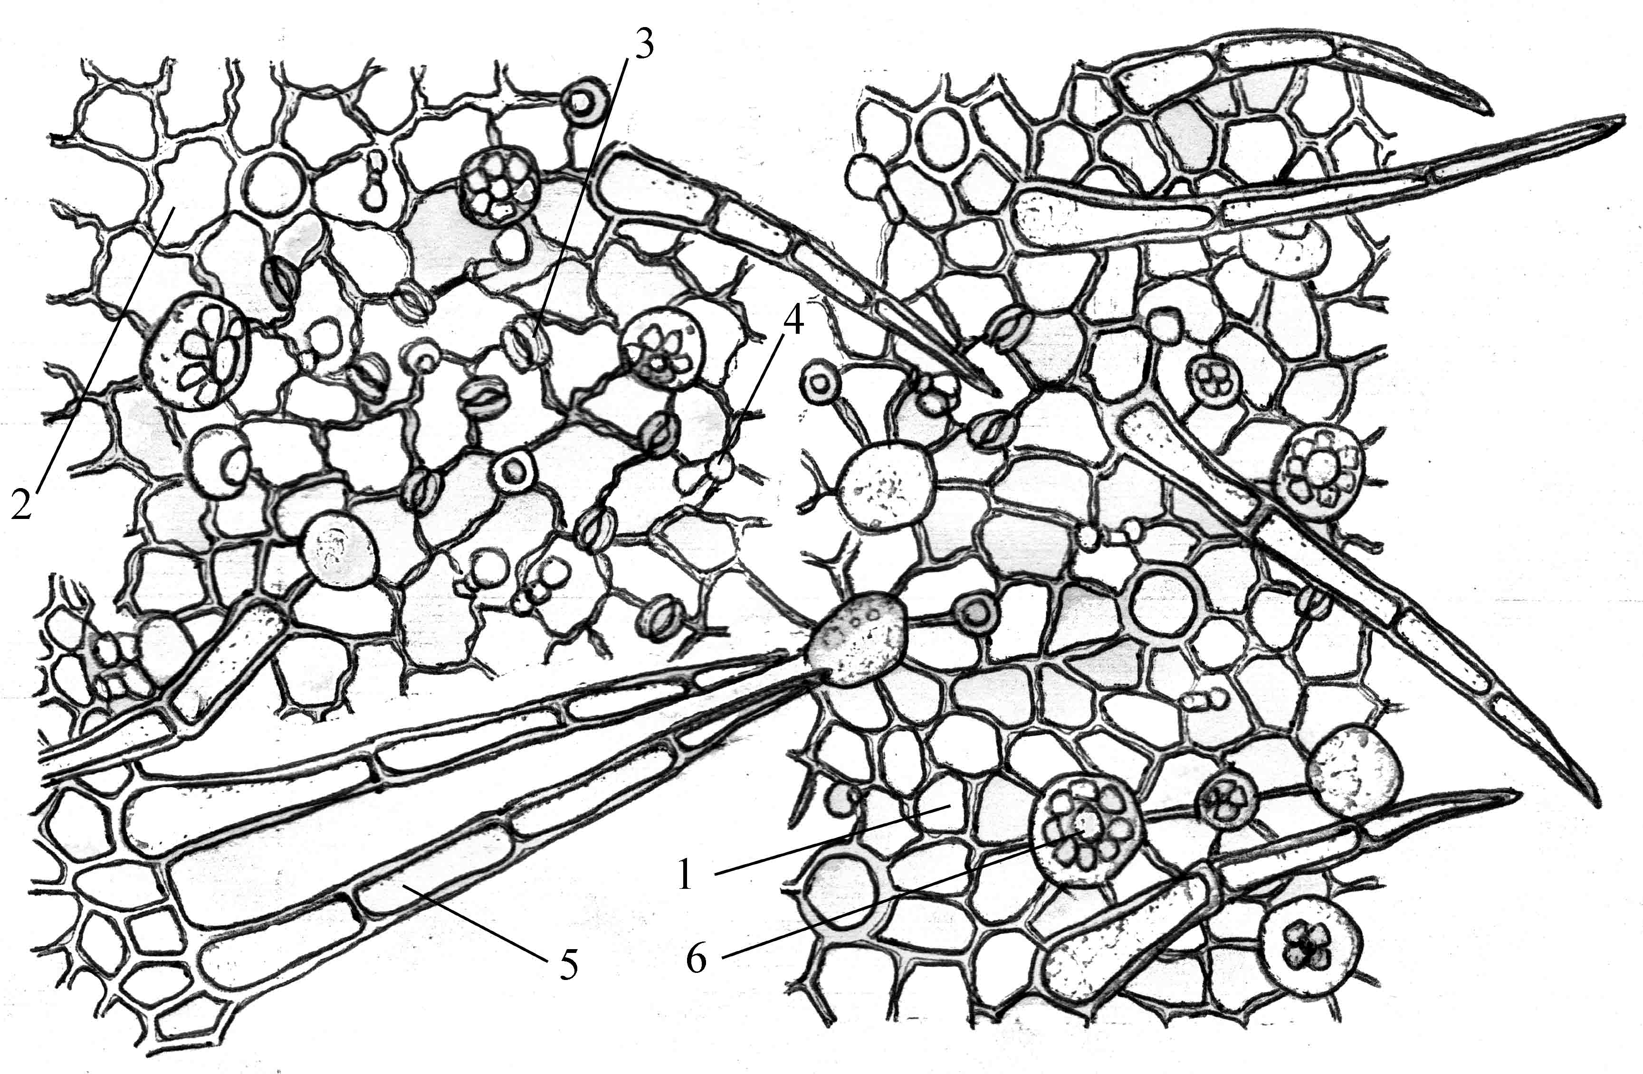 | Укажіть анатомічні діагностичні ознаки листя собачої кропиви  1.  2.  3.  4.  5.  6.
Укажіть препарати трави собачої кропиви та їх застосування ____________________________
_____________________________________________________________________________________
_____________________________________________________________________________________

Об'єкт 9. Трава гірчака перцевого
Лат. назв. ЛРС | Рос. назв. ЛРС
Лат. назв. ЛР | Рос. назв. ЛР  Укр. назв. ЛР
Лат. назв. род. | Рос. назв. род.  Укр. назв. род.
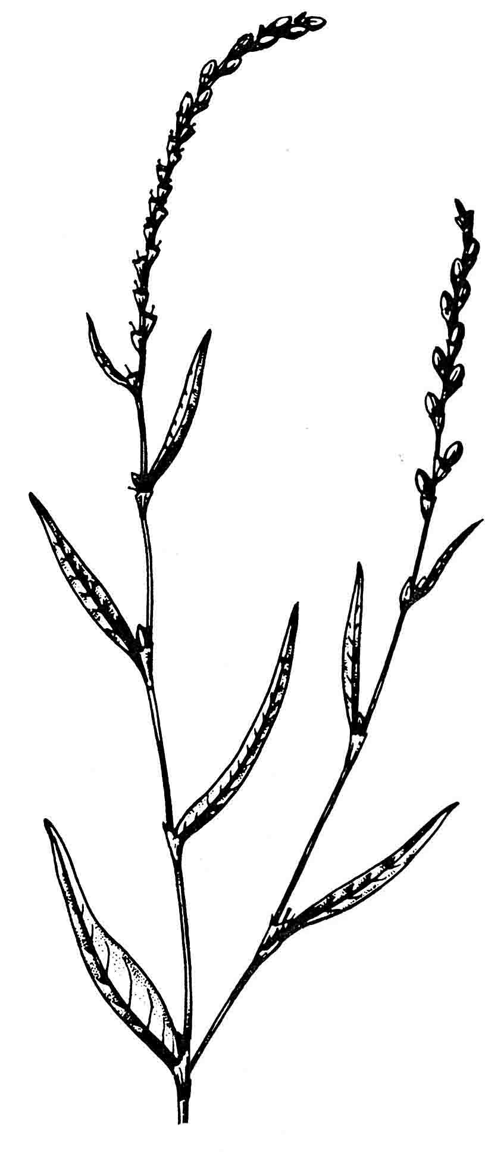  Зовнішній вигляд ЛРС | Місце для ЛРС
Зовнішні ознаки: товарний вид
стебло: форма | довжина
вузли | колір
листи: розташування | форма
край | наявність черешка
опушення | колір
довжина | ширина
розтруби: характер | форма
довжина | характер поверхні
край | колір
суцвіття: тип | довжина
квітки: квітконіжка | характер оцвітини
довжина оцвітини | наявність вмістищ
колір вмістищ | колір квіток
кількість тичинок | плід: тип
форма | колір
запах | смак
Укажіть можливі домішки: 1. __________________________________________________________
2. ___________________________________________________________________________________
3. ___________________________________________________________________________________
4. ___________________________________________________________________________________
Мікроскопічний аналіз листя гірчака перцевого
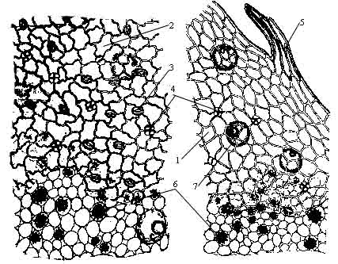 | Укажіть анатомічні діагностичні ознаки листя гірчака перцевого  1.  2.  3.  4.  5.  6.  7.
Укажіть препарати трави гірчака перцевого та їх застосування __________________________
_____________________________________________________________________________________
_____________________________________________________________________________________

Об'єкт 10. Трава гірчака почечуйного
Лат. назв. ЛРС | Рос. назв. ЛРС
Лат. назв. ЛР | Рос. назв. ЛР  Укр. назв. ЛР
Лат. назв. род. | Рос. назв. род.  Укр. назв. род.
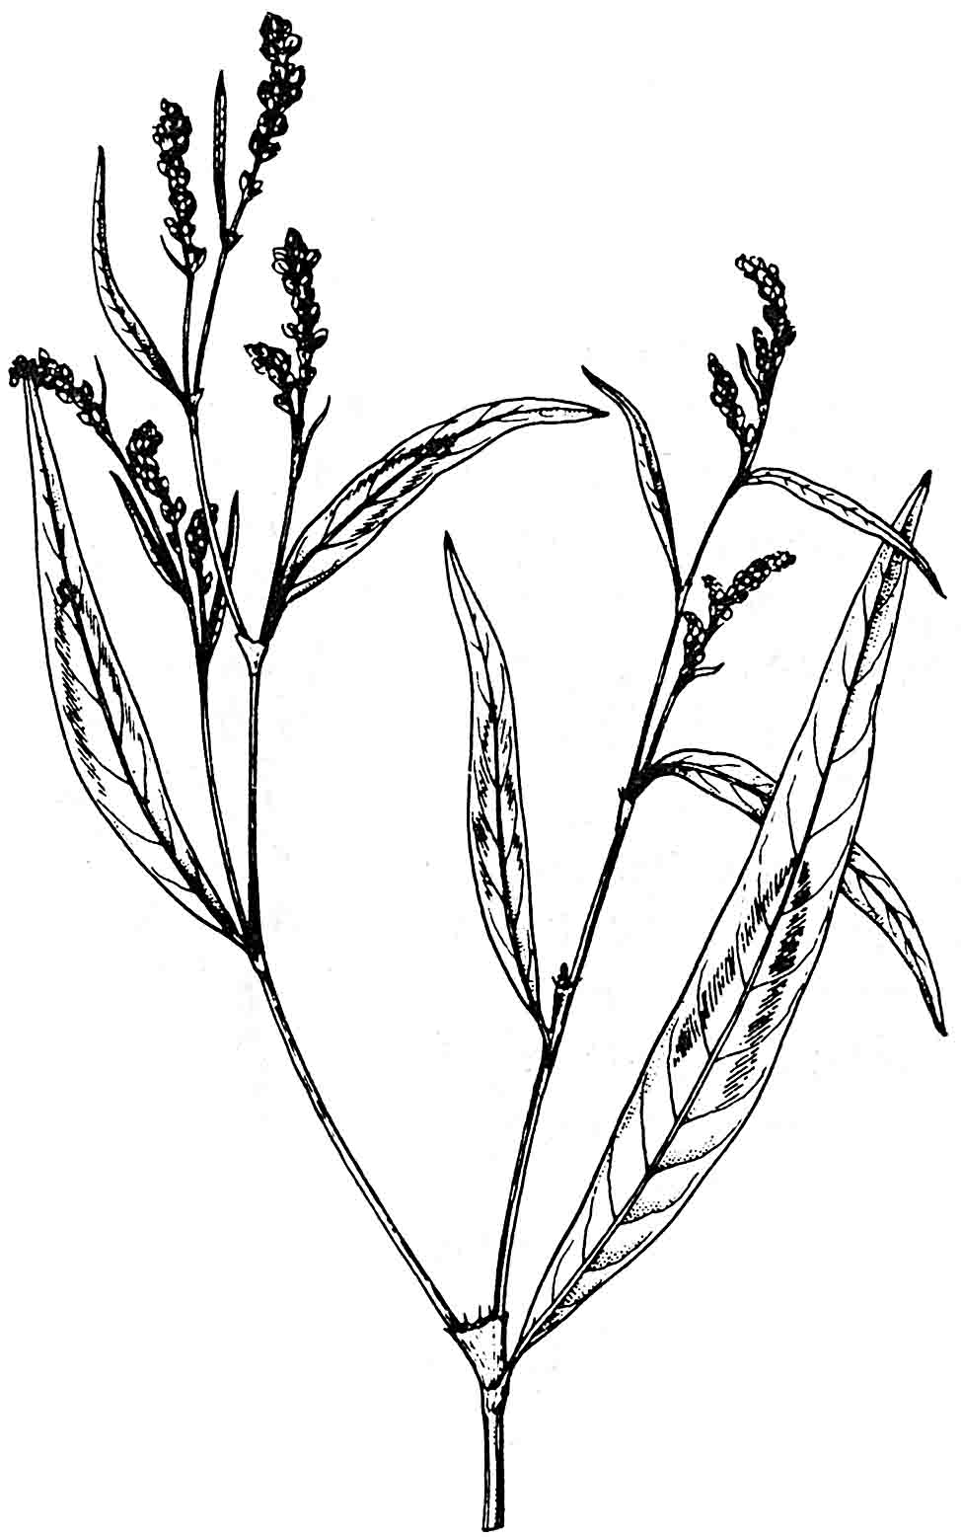  Зовнішній вигляд ЛРС | Місце для ЛРС
Зовнішні ознаки: товарний вид
стебло: форма | довжина
вузли | розгалуження
поверхня | колір
листя: розташування | наявність черешка
форма | верхівка
основа | наявність плями
колір плями | край
опушення | колір
довжина | ширина
розтруби: характер | форма
довжина | характер поверхні
край | суцвіття: тип
квітки: розмір | характер оцвітини
довжина оцвітини | наявність залозок
колір квіток | плід: тип
форма | довжина
ширина | характер поверхні
колір | запах
смак
Специфічні особливості:______________________________________________________________
_____________________________________________________________________________________
Укажіть препарати трави гірчака почечуйного та їх застосування ________________________
_____________________________________________________________________________________
_____________________________________________________________________________________
Мікроскопічний аналіз листя гірчака почечуйного
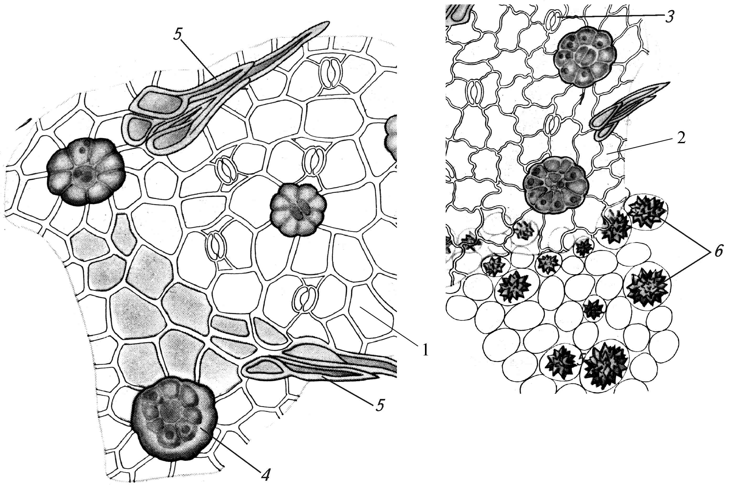 | Укажіть анатомічні діагностичні ознаки листя гірчака почечуйного  1.  2.  3.  4.  5.  6.

Об'єкт 11. Трава гірчака пташиного (споришу)
Лат. назв. ЛРС | Рос. назв. ЛРС
Лат. назв. ЛР | Рос. назв. ЛР  Укр. назв. ЛР
Лат. назв. род. | Рос. назв. род.  Укр. назв. род.
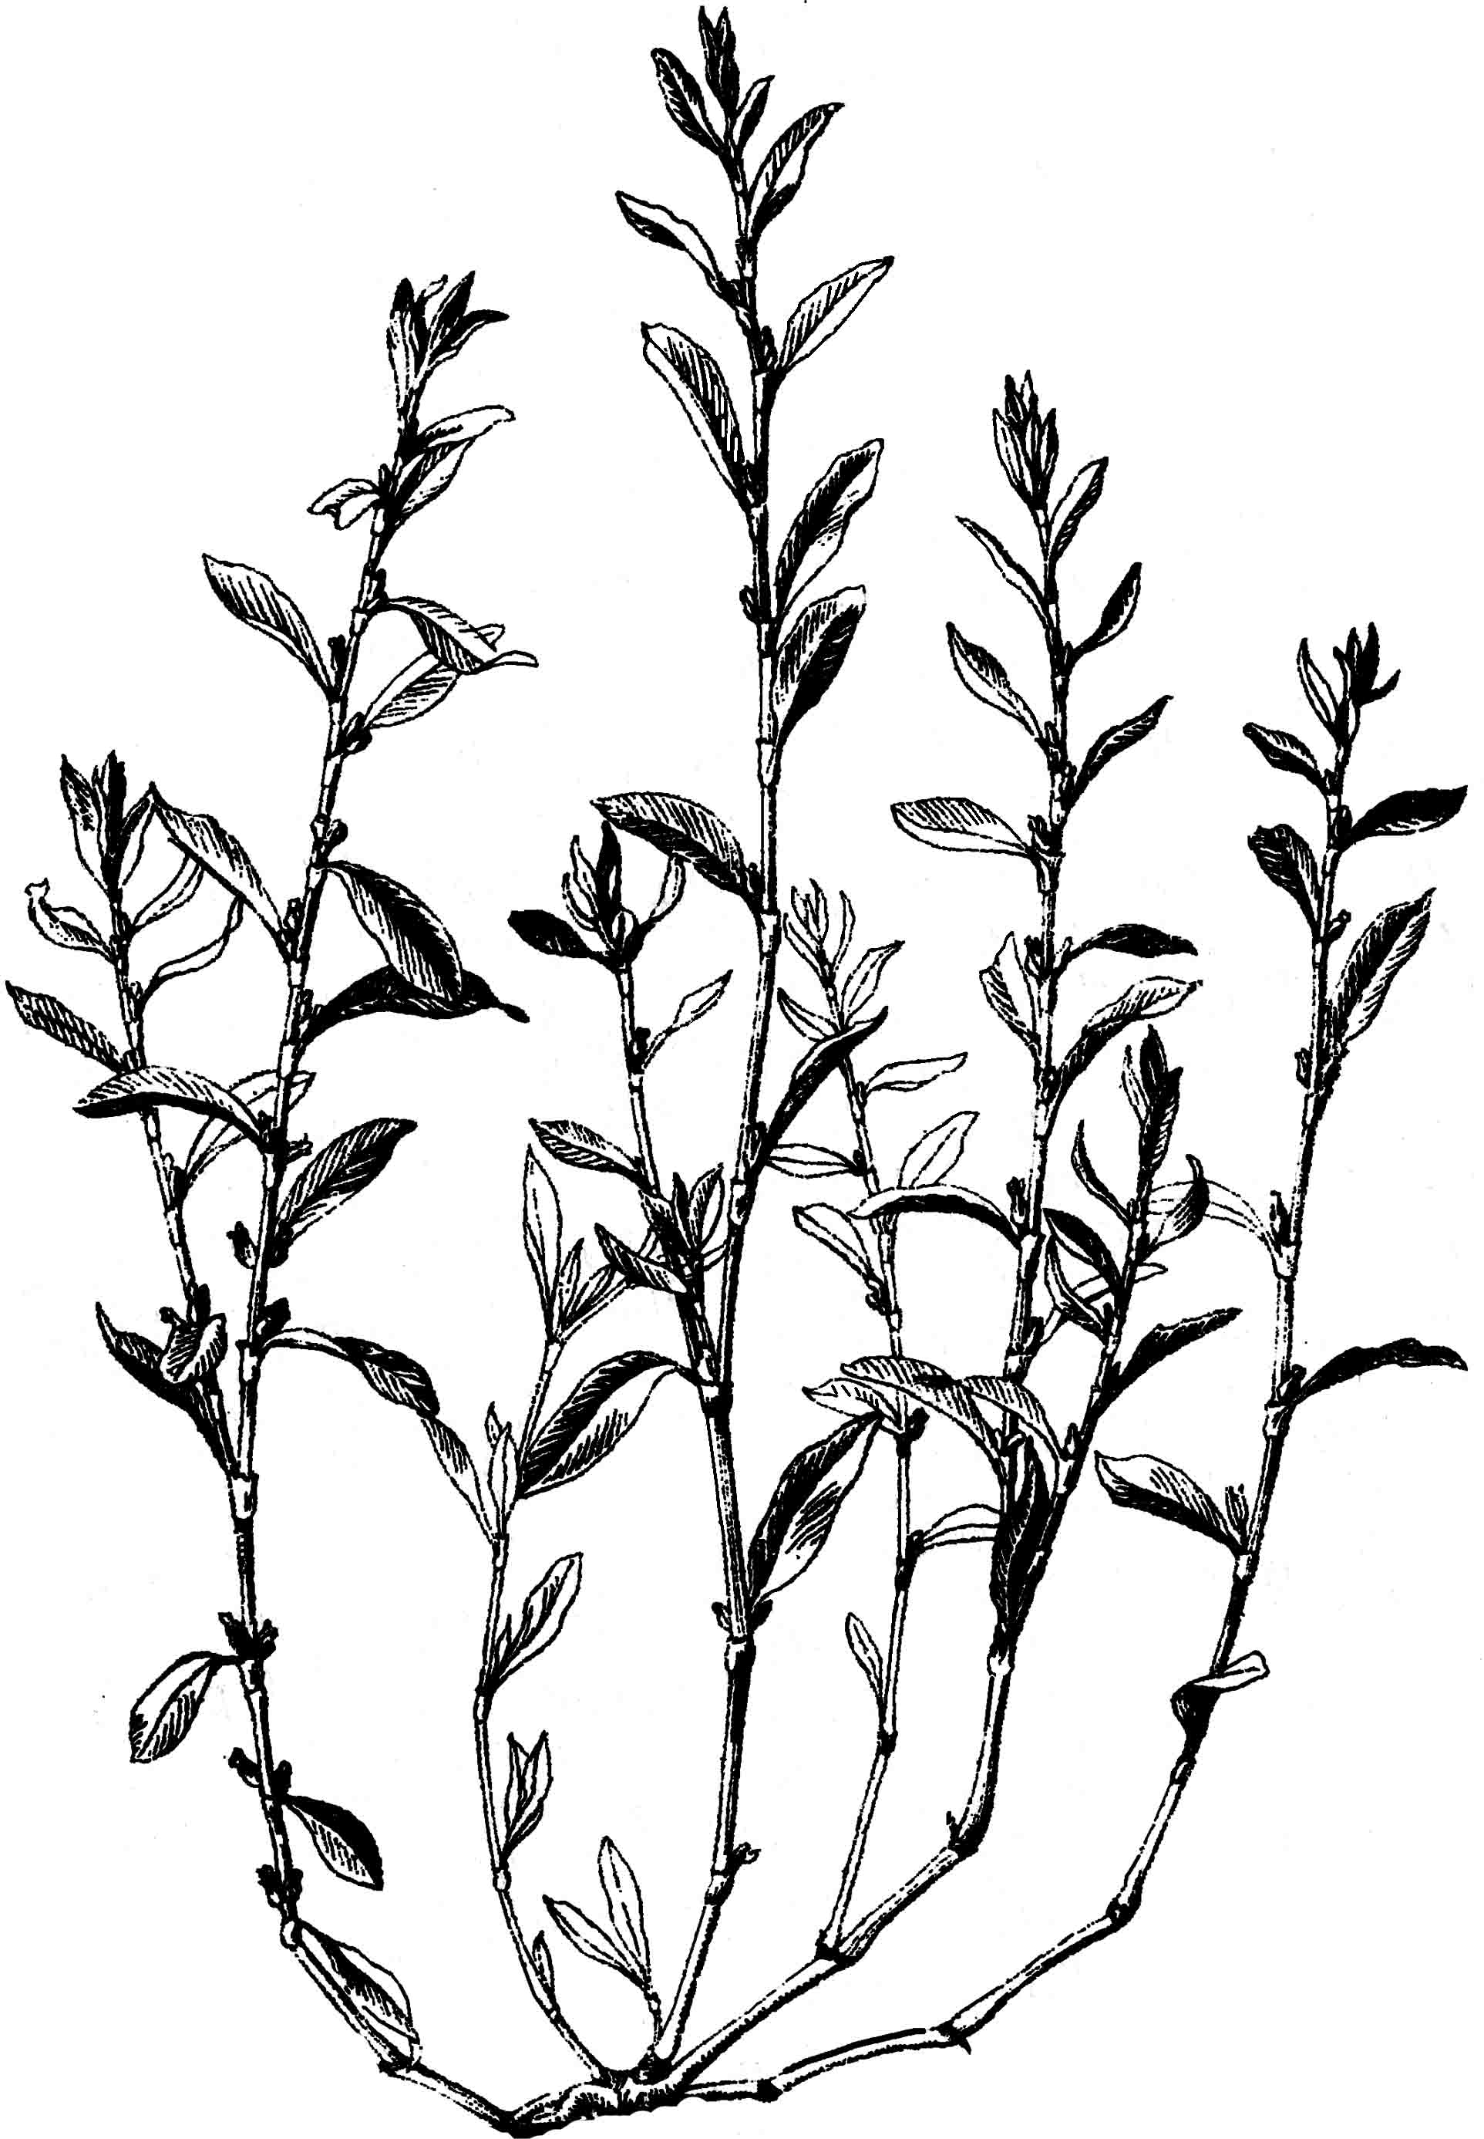  Зовнішній вигляд ЛРС | Місце для ЛРС
Зовнішні ознаки: товарний вид
стебло: форма | довжина
розгалуження | колір
характер стебел
листя: тип | розташування
наявність черешка | край
форма | верхівка
довжина | ширина
опушення | колір
розтруби: характер | край
колір | квітки: розташування
кількість | характер оцвітини
колір оцвітини | запах
смак
Специфічні особливості:______________________________________________________________
_____________________________________________________________________________________
Укажіть препарати трави гірчака пташиного та їх застосування __________________________
_____________________________________________________________________________________
_____________________________________________________________________________________

Об'єкт 12. Трава сухоцвіту багнового
Лат. назв. ЛРС | Рос. назв. ЛРС
Лат. назв. ЛР | Рос. назв. ЛР  Укр. назв. ЛР
Лат. назв. род. | Рос. назв. род.  Укр. назв. род.
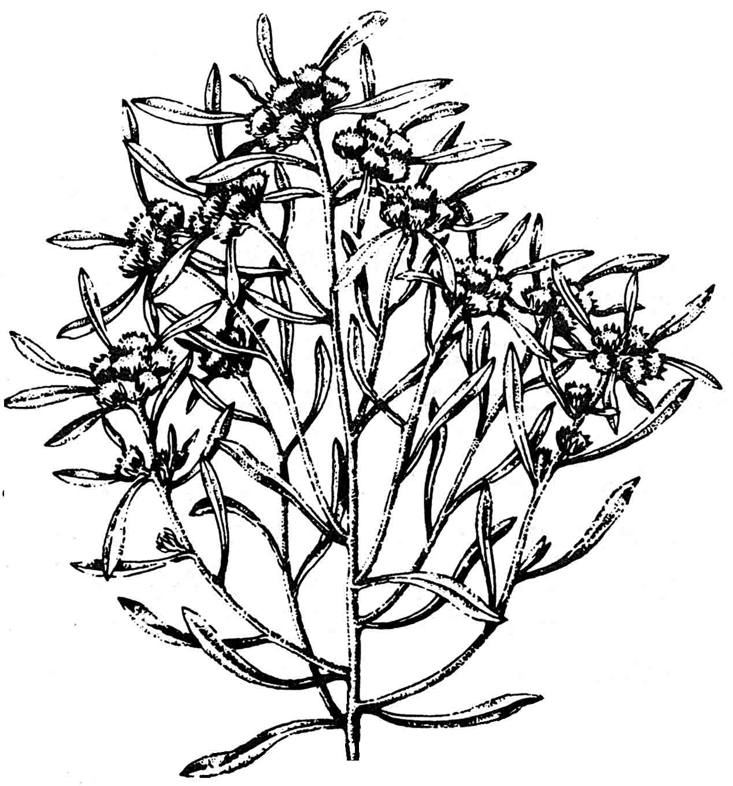  Зовнішній вигляд ЛРС | Місце для ЛРС
Зовнішні ознаки: товарний вид ________________________________________________________
стебло: форма | довжина
розгалуження | опушення
колір
листя: тип | довжина
ширина | розташування
наявність черешка | форма
верхівка | опушення
колір | суцвіття: тип
довжина | розташування
обгортка: кількість рядів листочків обгортки
розташування | колір
зовнішні листочки обгортки: форма
опушення
внутрішні листочки обгортки: форма
верхівка | опушення
квітки: розміри | колір
форма | плід: тип
наявність чубчика | колір
запах | смак
Укажіть можливі домішки: 1. __________________________________________________________
2. ___________________________________________________________________________________
3. ___________________________________________________________________________________
Укажіть препарати трави сухоцвіту багнового та їх застосування _________________________
_____________________________________________________________________________________
_____________________________________________________________________________________

Об'єкт 13. Квітки цмину піскового
Лат. назв. ЛРС | Рос. назв. ЛРС
Лат. назв. ЛР | Рос. назв. ЛР  Укр. назв. ЛР
Лат. назв. род. | Рос. назв. род.  Укр. назв. род.
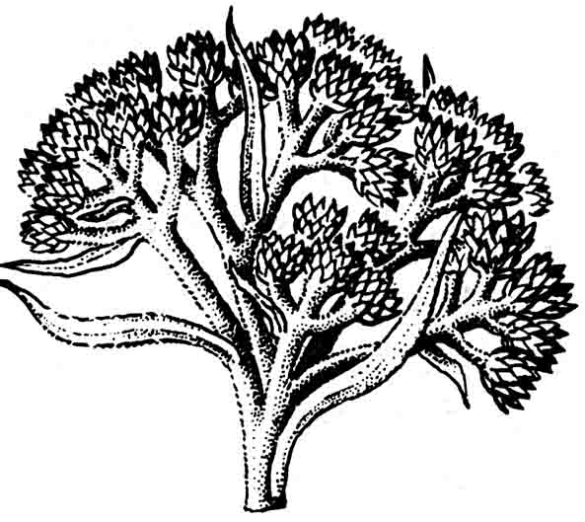  Зовнішній вигляд ЛРС | Місце для ЛРС
Зовнішні ознаки: товарний вид ________________________________________________________
тип суцвіття | розташування
квітконос: довжина | діаметр
опушення | квітки: кількість
форма | колір
кількість зубців | наявність чубчика
характер квітколожа | обгортка: кількість листочків
характер поверхні | форма: зовнішніх
серединних | внутрішніх
колір | запах
смак
Укажіть можливі домішки: 1. __________________________________________________________
2. ___________________________________________________________________________________
3. ___________________________________________________________________________________
Укажіть препарати квіток цмину піскового та їх застосування ___________________________
_____________________________________________________________________________________
_____________________________________________________________________________________

Об'єкт 14. Квітки пижма
Лат. назв. ЛРС | Рос. назв. ЛРС
Лат. назв. ЛР | Рос. назв. ЛР  Укр. назв. ЛР
Лат. назв. род. | Рос. назв. род.  Укр. назв. род.
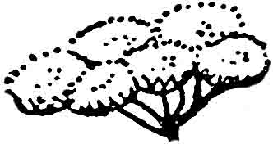  Зовнішній вигляд ЛРС | Місце для ЛРС
Зовнішні ознаки: товарний вид ________________________________________________________
суцвіття: тип | форма
діаметр | квітки: розмір
форма | колір
квітколоже: характер | форма
листочки обгортки: розташування | форма
край | колір
квітконоси: характер поверхні
опушення | колір
запах | смак
Укажіть препарати квіток пижма та їх застосування ____________________________________
_____________________________________________________________________________________

Об'єкт 15. Квітки глоду
Лат. назв. ЛРС | Рос. назв. ЛРС
Лат. назв. ЛР | Рос. назв. ЛР  Укр. назв. ЛР
Лат. назв. род. | Рос. назв. род.  Укр. назв. род.
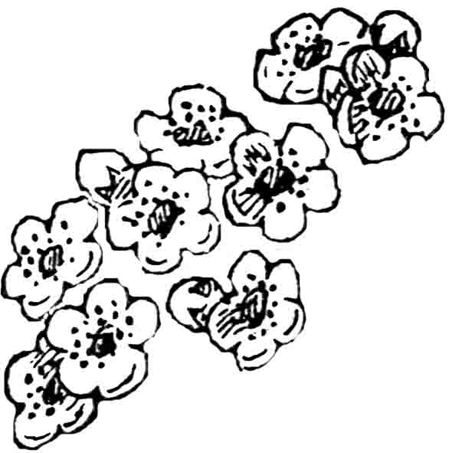  Зовнішній вигляд ЛРС | Місце для ЛРС
Зовнішні ознаки: товарний вид ________________________________________________________
тип суцвіття | квітки
оцвітина | діаметр квіток
діаметр бутонів | чашолистки: кількість
форма | колір
пелюстки: кількість | форма
колір | кількість тичинок
колір пильовиків | кількість стовпчиків
квітконіжка: довжина | опушення
запах | смак
Укажіть препарати квіток глоду та їх застосування _____________________________________
_____________________________________________________________________________________
_____________________________________________________________________________________
_____________________________________________________________________________________
_____________________________________________________________________________________

Об'єкт 16. Плоди глоду
Лат. назв. ЛРС | Рос. назв. ЛРС
Лат. назв. ЛР | Рос. назв. ЛР  Укр. назв. ЛР
Лат. назв. род. | Рос. назв. род.  Укр. назв. род.
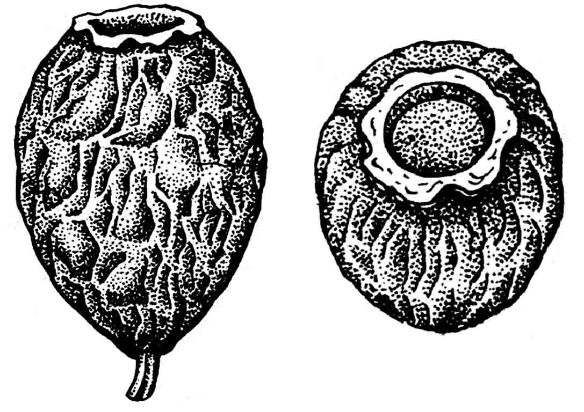  Зовнішній вигляд ЛРС | Місце для ЛРС
Зовнішні ознаки: товарний вид ________________________________________________________
плід: тип | форма
характер поверхні | довжина
ширина | колір
кісточки: кількість | форма
поверхня | запах
смак
Специфічні особливості:______________________________________________________________
_____________________________________________________________________________________
Укажіть препарати плодів глоду та їх застосування _____________________________________
_____________________________________________________________________________________
_____________________________________________________________________________________
_____________________________________________________________________________________

Об'єкт 17. Трава череди
Лат. назв. ЛРС | Рос. назв. ЛРС
Лат. назв. ЛР | Рос. назв. ЛР  Укр. назв. ЛР
Лат. назв. род. | Рос. назв. род.  Укр. назв. род.
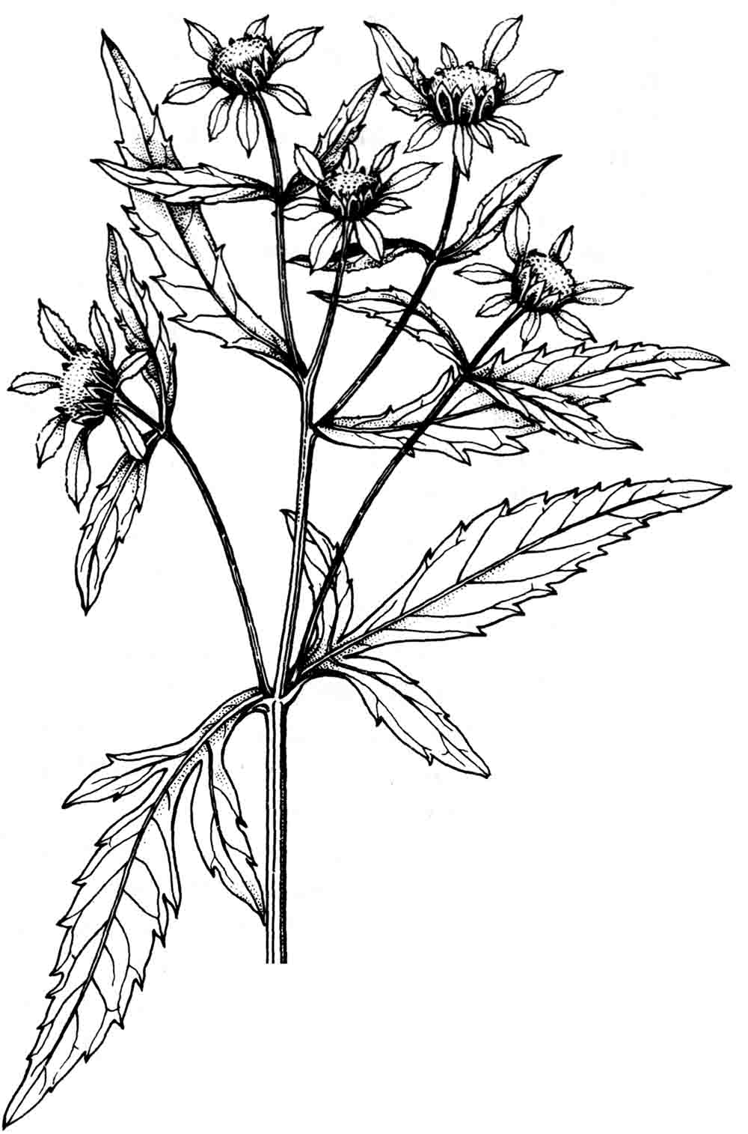  Зовнішній вигляд ЛРС | Місце для ЛРС
Зовнішні ознаки: товарний вид ________________________________________________________
стебло: форма | товщина
поверхня | колір
листя: розташування | наявність черешка
серединні листки: форма | форма долей
верхівкові листки: край | форма
довжина | колір
суцвіття: тип | діаметр
зовнішні листочки обгортки: кількість | колір
форма | опушення
розмір
внутрішні листочки обгортки: форма
край | колір
колір жилок | квітки: розмір
особливості будови трубчастих квіток
колір | запах
смак
Укажіть можливі домішки: 1. __________________________________________________________
2. ___________________________________________________________________________________
3. ___________________________________________________________________________________
Мікроскопічний аналіз листа череди
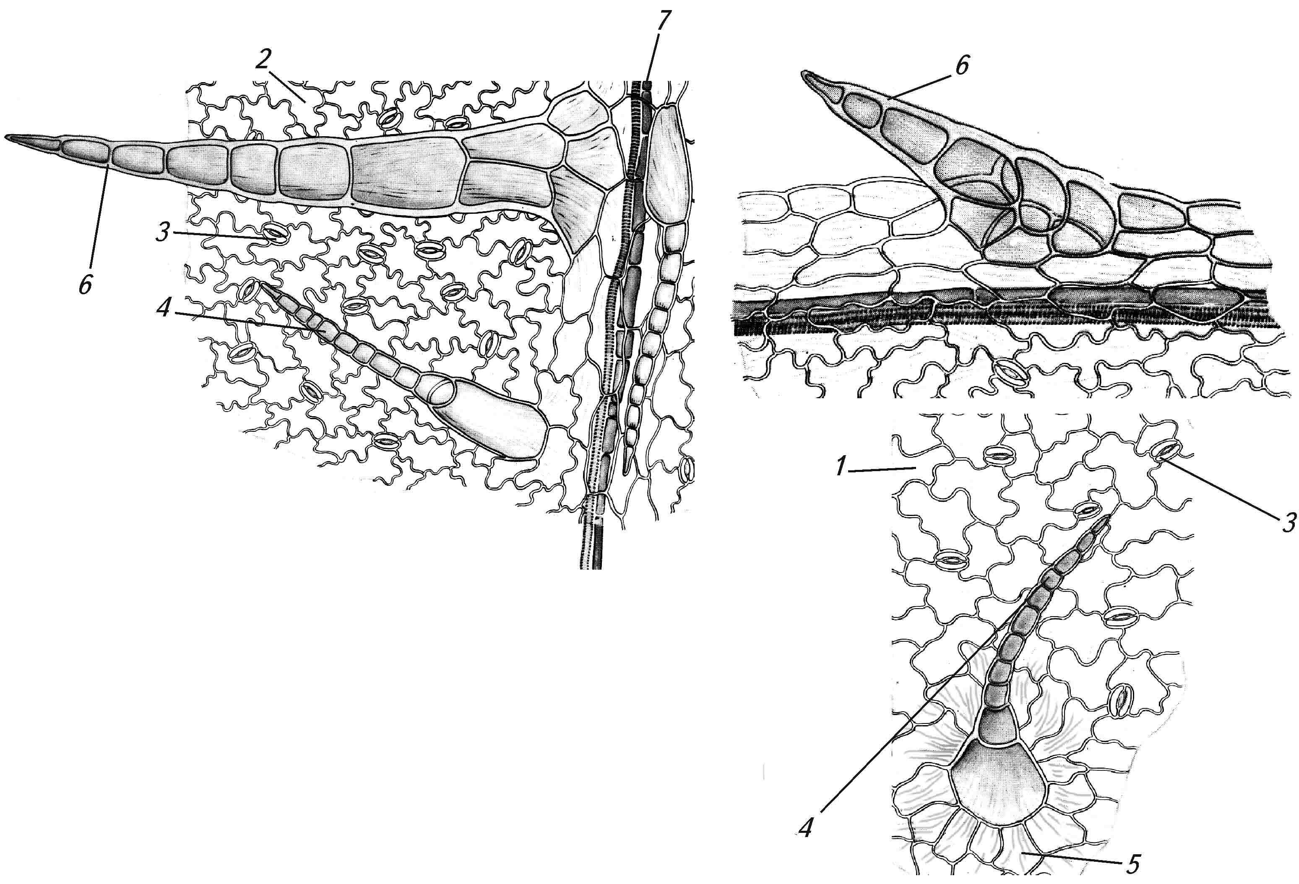 | Укажіть анатомічні діагностичні ознаки листа череди  1.  2.  3.  4.  5.  6.  7.
Укажіть препарати трави череди та їх застосування _____________________________________
_____________________________________________________________________________________

Об'єкт 18. Квітки бузини чорної
Лат. назв. ЛРС | Рос. назв. ЛРС
Лат. назв. ЛР | Рос. назв. ЛР  Укр. назв. ЛР
Лат. назв. род. | Рос. назв. род.  Укр. назв. род.
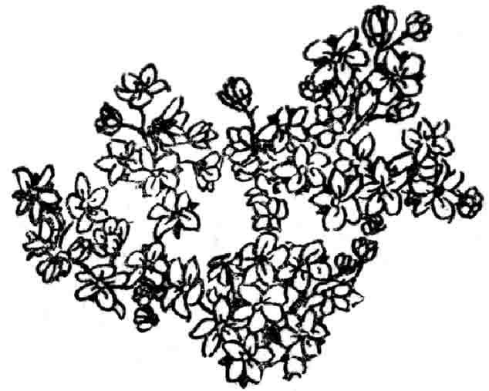  Зовнішній вигляд ЛРС | Місце для ЛРС
Зовнішні ознаки:
товарний вид | квітконіжка: розмір
опушення
форма чашечки
кількість пелюсток | діаметр
кількість тичинок | колір
запах | смак
Укажіть препарати квіток бузини чорної та їх застосування ______________________________
_____________________________________________________________________________________

Об'єкт 19. Трава ерви шерстистої
Лат. назв. ЛРС | Рос. назв. ЛРС
Лат. назв. ЛР | Рос. назв. ЛР  Укр. назв. ЛР
Лат. назв. род. | Рос. назв. род.  Укр. назв. род.
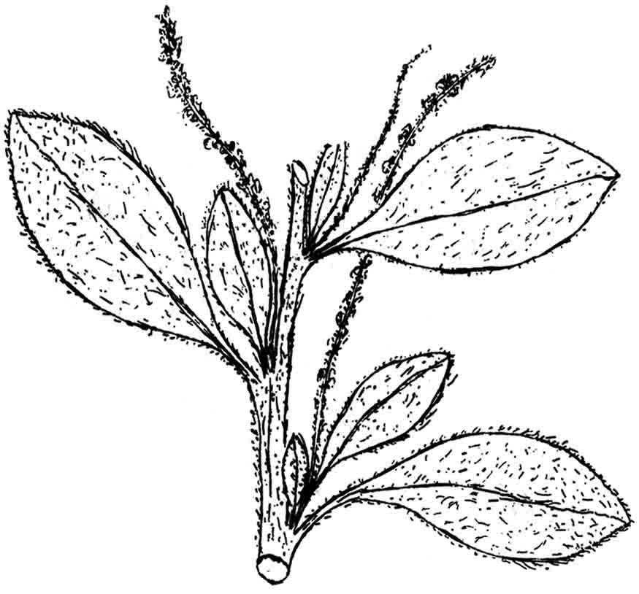  Зовнішній вигляд ЛРС | Місце для ЛРС
Зовнішні ознаки: товарний вид ________________________________________________________
стебло: форма | поверхня
колір ребер | опушення
довжина | діаметр
колір | злам
листя: наявність черешка | форма
форма верхівки | край
опушення | довжина
ширина | колір верхньої сторони
колір нижньої сторони | тип суцвіття
розмір квіток | наявність листя, що покриває
кількість приквітників | оцвітина: тип
колір листочків | кількість тичинок
колір квіток | плід: тип
форма | форма носика
колір | запах
смак
Укажіть препарати ерви шерстистої та їх застосування __________________________________
_____________________________________________________________________________________

Об'єкт 20. Трава хвоща польового
Лат. назв. ЛРС | Рос. назв. ЛРС
Лат. назв. ЛР | Рос. назв. ЛР  Укр. назв. ЛР
Лат. назв. род. | Рос. назв. род.  Укр. назв. род.
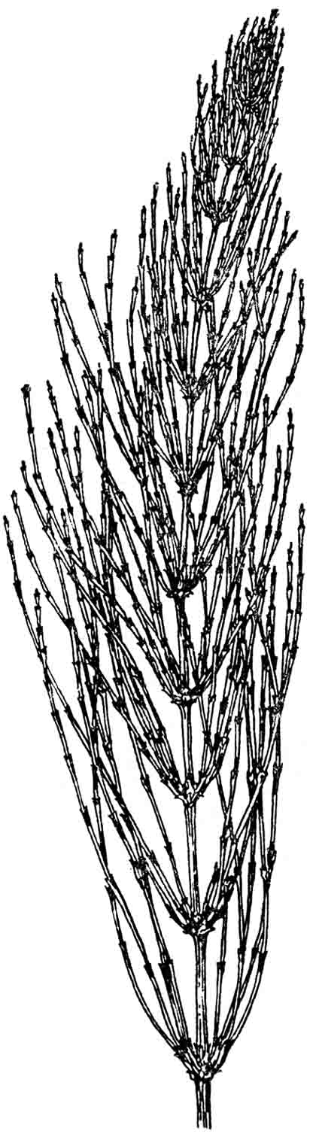  Зовнішній вигляд ЛРС | Місце для ЛРС
Зовнішні ознаки: товарний вид ________________________________________________________
стебло: довжина | особливості будови
поверхня | кількість порібнин
характер розгалуження | характер меживузел
гілки: характер | напрямок
форма | наявність порожнини
піхви стебел: довжина | форма
зубці: форма | колір
кількість | піхви гілочок: колір
зубці: кількість | колір
форма | колір трави
запах | смак
Укажіть можливі домішки: 1. __________________________________________________________
2. ___________________________________________________________________________________
3. ___________________________________________________________________________________
4. ___________________________________________________________________________________
Укажіть препарати трави хвоща польового та їх застосування ___________________________
_____________________________________________________________________________________
_____________________________________________________________________________________

Об'єкт 21. Корені солодки
Лат. назв. ЛРС | Рос. назв. ЛРС
Лат. назв. ЛР | Рос. назв. ЛР  Укр. назв. ЛР
Лат. назв. род. | Рос. назв. род.  Укр. назв. род.
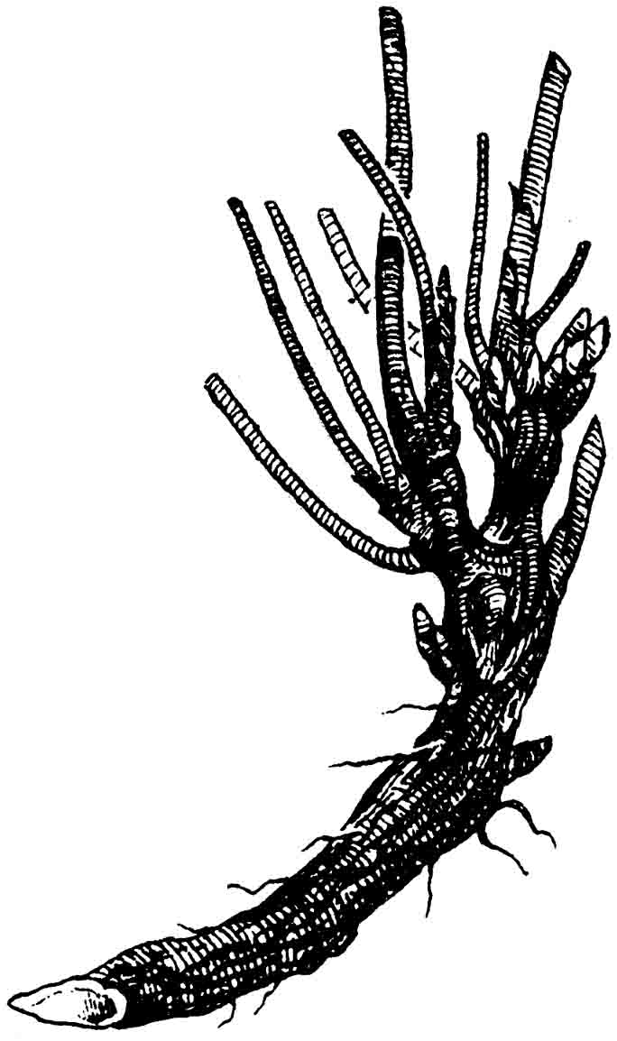  Зовнішній вигляд ЛРС | Місце для ЛРС
Зовнішні ознаки: товарний вид ________________________________________________________
форма | довжина
товщина | поверхня
колір зовнішньої поверхні | колір на зламі
характер зламу | запах
смак
Укажіть препарати коренів солодки та їх застосування __________________________________
_____________________________________________________________________________________
_____________________________________________________________________________________

Об'єкт 22. Корені вовчуга
Лат. назв. ЛРС | Рос. назв. ЛРС
Лат. назв. ЛР | Рос. назв. ЛР  Укр. назв. ЛР
Лат. назв. род. | Рос. назв. род.  Укр. назв. род.
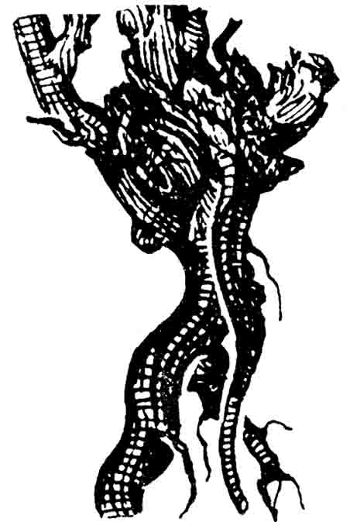  Зовнішній вигляд ЛРС | Місце для ЛРС
Зовнішні ознаки: товарний вид ________________________________________________________
довжина | товщина
форма | поверхня
особливість кореня | колір зовнішньої поверхні
колір на зламі | запах
смак
Мікроскопічний аналіз кореня вовчуга
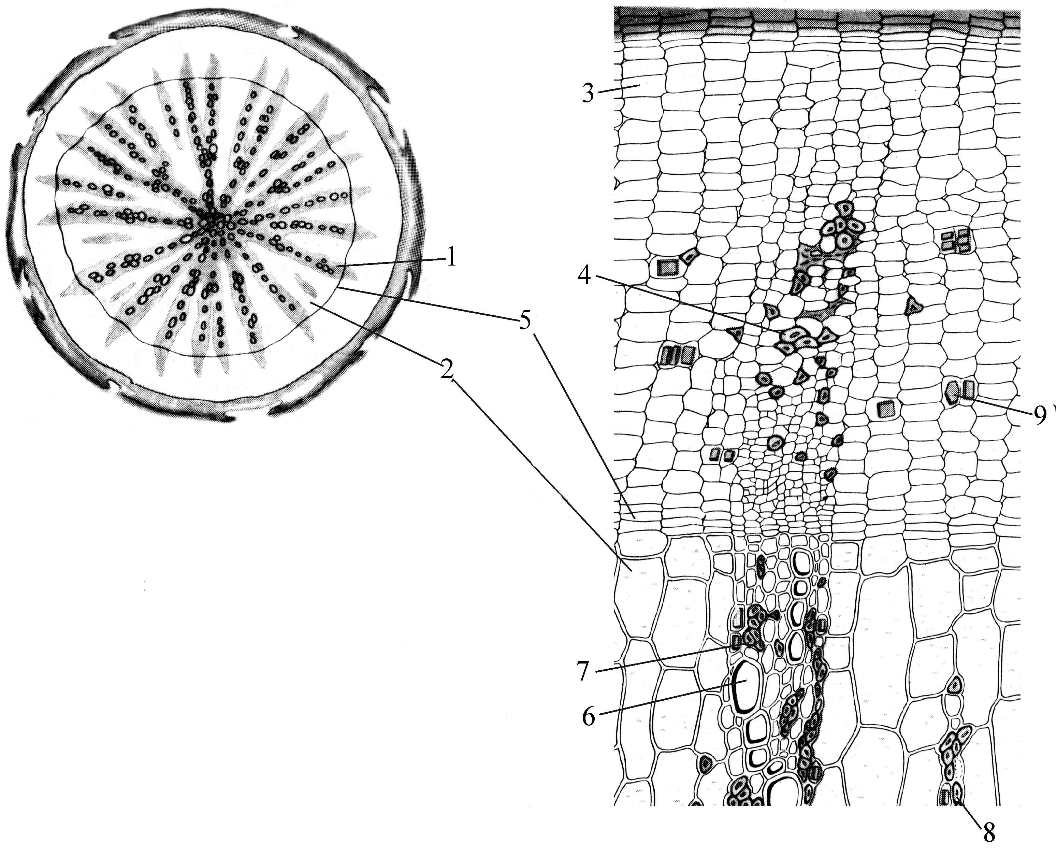 | Укажіть анатомічні діагностичні ознаки кореня вовчуга  1.  2.  3.  4.  5.  6.  7.  8.  9.
Укажіть препарати коренів вовчуга та їх застосування __________________________________
_____________________________________________________________________________________
_____________________________________________________________________________________

